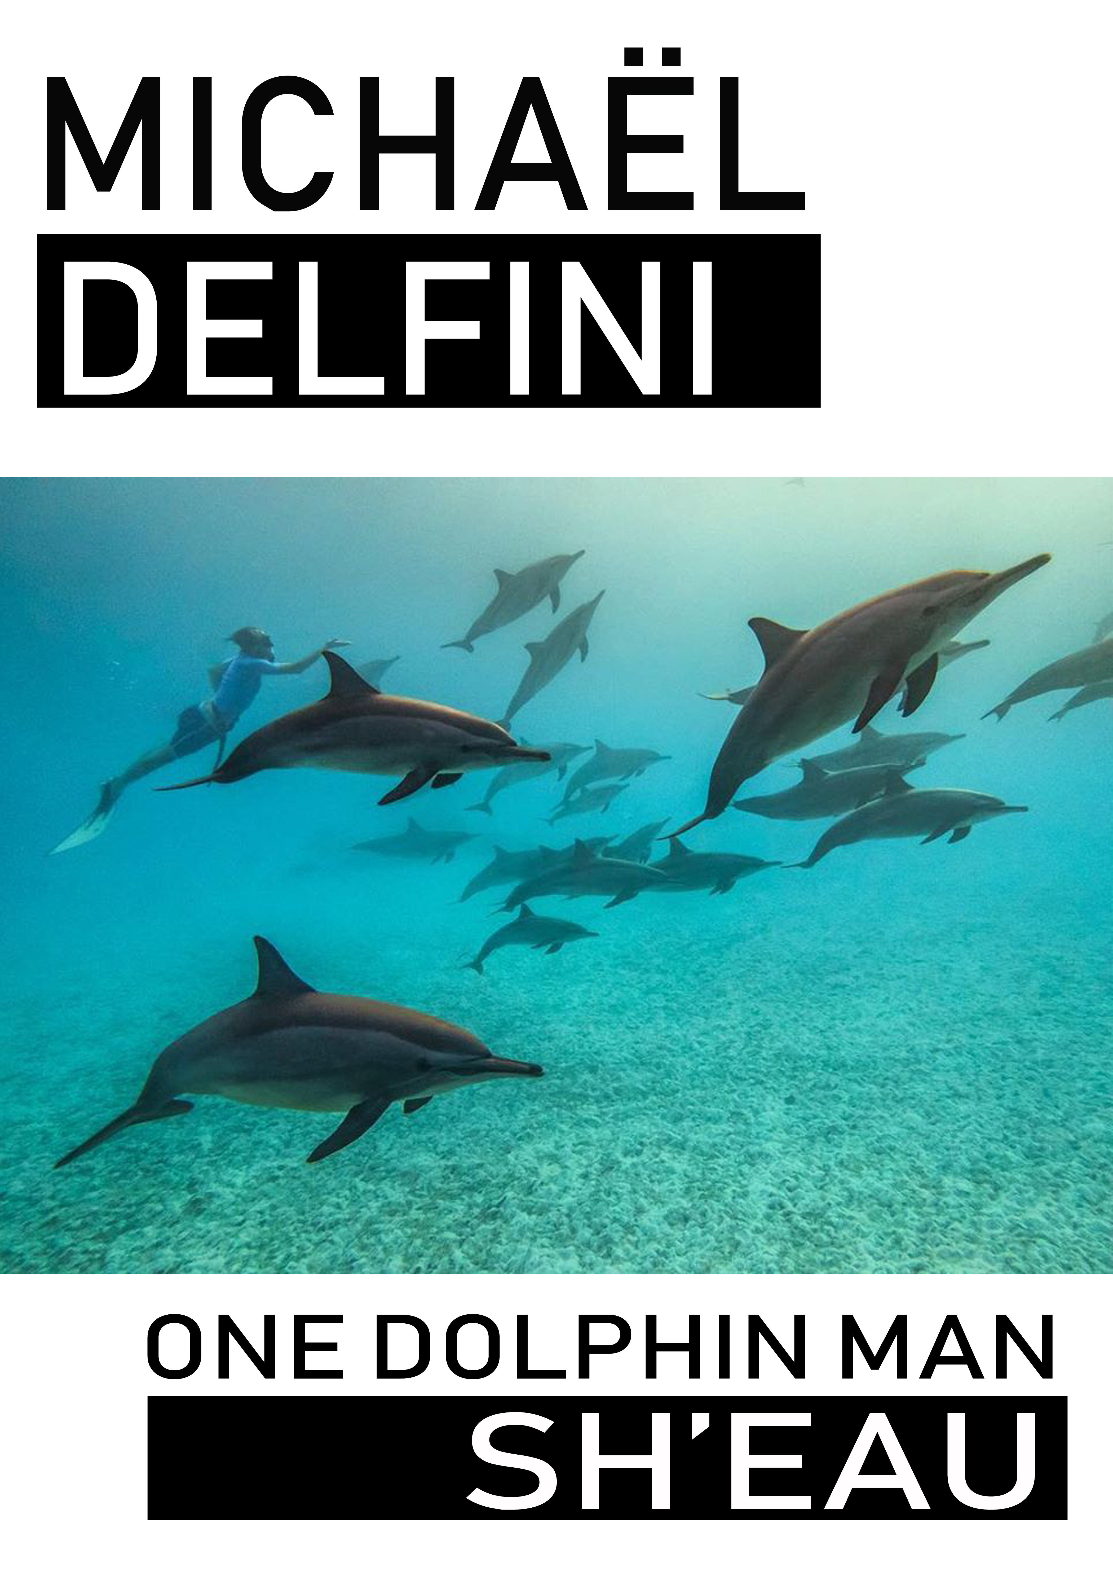
De et Avec Michaël Delfini
Co-mise en scène : Aurélien Pavageau
Regard Extérieur : Nadia Noui
Crédit Photo : Philippe Berkenbaum
En quelques mots

« Notre peur la plus profonde n’est pas de ne pas être à la hauteur, notre peur la plus profonde est d’être puissant au-delà de toute limite » Marianne Williamson
Cette nuit, Michaël Delfini a rêvé qu'il était un dauphin. Tandis qu'il nage dans la liberté infinie de l'océan, ses camarades dauphins lui annoncent que dans sa prochaine vie, il sera un Homme. Il vivra sur Terre pour inviter les humaines à prendre soin de l'eau et de la nature. Il s'appellera Michaël Delfini.
Dans la réalité, Michaël aimerait prendre la parole en public, porter la voix de l'écologie mais il est maigre, ses mots ne font pas le poids et personne ne lui accorde de crédit.
Comment donner du corps à ses rêves ? Michaël Delfini va rencontrer Yourgen, l'inventeur d'une discipline de soins extrêmes appelée le Taî Kwen Yogshi Body Combat Pilate Sculpt & Tricot qui va l'aider à prendre du volume pour trouver sa place singulière d'être au monde.

Note d’intention

« Un beau jour, dans une immense éclaboussure...
au beau milieu de l'océan... un être très étrange surgit,
en qui toutes les bêtes de la terre trouvèrent leur accomplissement, et ils virent que c'était la baleine !
Longtemps cette montagne de musique régna sur le monde
et tout aurait pu peut-être en rester là, car c'était très beau.
Seulement voilà... Après avoir chanté pendant des lunes et des lunes,
la baleine à son tour ne pus s'empêcher de s'emplir d'un désir fou.
Elle qui vivait fondue dans le monde, rêva de s'en détacher.
Alors brusquement, nous sommes apparus, nous les hommes !
Car nous sommes le cinquième rêve, la cinquième route,
en marche vers le cinquième accomplissement, la cinquième extase... »
Le cinquième Rêve, Patrice Van Eersel

L’écriture de ce spectacle a été initiée par une vraie rencontre avec les dauphins. A la suite d’un premier spectacle sur l’eau en 2017, j’ai commencé à pratiquer l’apnée et de fil en aiguille, j’ai rencontré une jeune femme qui s’appelle Leina Sato et qui nage avec les dauphins depuis l’âge de 14 ans. Je suis parti avec elle en Egypte et j’ai passé deux semaines à nager 5 heures par jour avec les dauphins.

Les dauphins sont porteurs d’une énergie particulière, un mélange de joie et de liberté créative. La plupart des personnes qui se trouvent un jour en contact avec des dauphins expriment ce ressenti. Par ailleurs, selon certains scientifiques, les dauphins ont développé une intelligence collective qui leur permet de vivre ensemble en harmonie avec leur milieu naturel.

Fort de ces recherches et de ces expériences, j’ai imaginé un personnage qui avait fait ce rêve d’avoir vécu avec les dauphins et j’ai imaginé comment ce rêve pourrait irriguer sa Réalité quotidienne.

Le spectacle fait écho aux préoccupations actuelles liées à la transition écologique. Il porte un message résolument positif d’écologie (po)éthique ; A savoir comment l’écologie n’est pas vécue comme une contrainte punitive et utilitariste mais comme source de r é-enchantement de la Réalité.

L’écologie (po)éthique est un programme politique au sens étymologique du terme, c’est la perspective de mettre en place des actions concrètes pour rétablir un lien sensible avec la nature et le vivant.

Il fait également écho aux problématiques de transformation personnelle : dans un monde en mutation, comment faire émerger son être joyeux et créatif.

Dans ce spectacle, qui reprend l’esthétique et les codes du one man show, je souhaite partager une façon drôle et pleine d’auto-dérision de vivre cette écologie, qui nous invite à prendre soin de la nature, de l’eau et de l’Autre.

En plus du spectacle

Je propose des bonus originaux à ce spectacle qui mettent les spectateurs en position active et créatrice // des ateliers qui viennent agrémenter l’expérience, avant ou après le spectacle. Ces ateliers ont pour objet de favoriser l’expression de l’imaginaire joyeux des spectateurs. // Ateliers d’écriture : questionnaire dauphin en annexe // Ateliers sophrologie et rêve éveillé : reconnexion à l’Eau. // flying dolphin experience, nuit dauphin.

COMEDIEN ET AUTEUR
Michaël Delfini

J’ai d’abord fait une école de commerce (ESSEC MBA, 2005) et j’ai travaillé comme consultant en marketing dans de grandes entreprises (Renault, SFR, HSBC).
J’ai pris le large en 2009, en m’inscrivant au cours Florent
J’ai fondé en 2010 la compagnie Artichaut, compagnie de spectacles vivants, avec lequel je crée des performances, des spectacles
Spectacles // Retour de Vacance (2011), Cabaret Cosmique (2012), Le Grand Retournement (2014), Schmetterling (2015), Welcome Back in Arcadie (2016), Big Blue 3D (2017). Le salarié Arthur au Pays de la Grande Dépression (2018), La Vente aux Enchères (2018)
Performances // Jean Patrice Fanchon, président de communauté de communes avec l’ Otarie Club de France, inauguration de lieux d’utopies réalistes, Pierre Saulpic et ses expertises sensibles (Montmartre à Clisson 2016, 2017, 2018), Steven Tahleur, Hard Rockeur au Grand Cœur (Muscadet Tour 2019…)

J’anime depuis des ateliers de création, de créativité et de stimulation de l’imaginaire. Je travaille en particulier au sein du programme d’aide à l’égalité des chances de l’Essec (auprès de lycéens de milieux défavorisés), au sein de la Toulouse Business School (master management des activités créatives et culturelles), et au sein de l’ICAM (institut catholique des arts et métiers).
J’ai travaillé entre 2014 et 2018 comme comédien au sein au sein de la compagnie l’Artifice (compagnie conventionnée à Dijon) avec le spectacle Le Monde Sous les Flaques (150 dates en tournée en France et en Suisse) et la création participative La BIP (Banque d’Idées Positives)
Mon travail artistique s’articule autour de deux axes : l’écologie (po)éthique ou comment se reconnecter de manière joyeuse avec la nature. Le rêve et plus précisément comment établir des échanges harmonieux entre les rêves et les réalités, et favoriser l’émergence des rêves dans le réel.

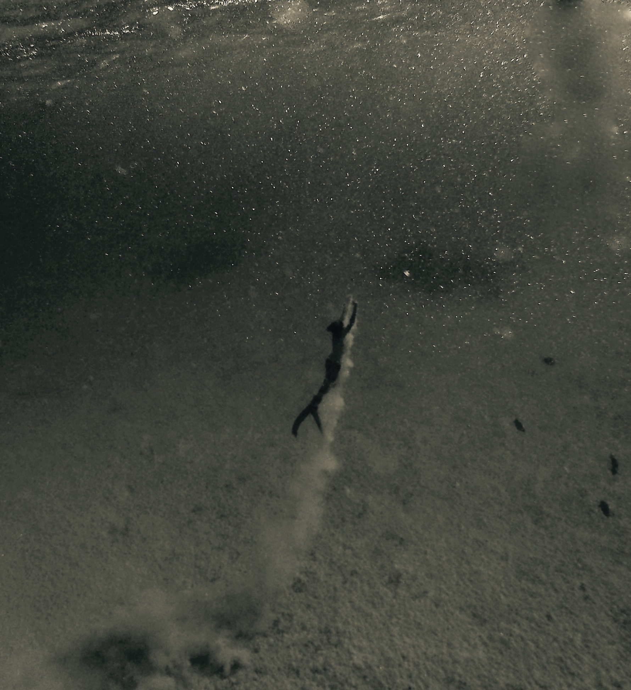

CONTACT
Michaël Delfini
+33 6 80 43 99 79
Contact@compagnieartichaut.com
www.compagnieartichaut.com
Page FB : Flying Dolphin Experience
Vidéos : https://www.youtube.com/channel/UCueYGaGXEsbIqBQ4FOO7C2A/

Annexe :

QUESTIONNAIRE
DAUPHIN

Ce questionnaire a été conçu dans le cadre d’une expérience de recherche pluridisciplinaire mené conjointement par la compagnie Artichaut compagnieartichaut.com, le laboratoire de sciences politiques de Delphes (Grèce), une délégation amérindienne Apache et la NASA. Nous vous invitons chaleureusement à prendre quelques minutes pour le compléter. Vos réponses (confidentielles) participeront à l’élaboration et la mise en œuvre d’actions de poétiques locales et internationales. Merci.

Spontanément, citez 5 mots qui vous viennent à l’esprit quand vous pensez à un dauphin

Avez-vous déjà fait un rêve dans lequel un dauphin est apparu ? Pouvez-vous raconter ce rêve ?

Avez-vous déjà vu un dauphin ou nagé avec un dauphin ? En milieu naturel ou en piscine ?

Si oui, pouvez-vous décrire cette expérience :

Si non, aimeriez vous voir ou nager avec un dauphin ?

Pour vous, quelles sont les qualités du dauphin ?

Si vous parliez dauphin :
Qu’est ce qu’un dauphin voudrait vous dire ?

Qu’est ce que vous voudriez dire à un dauphin ?

Avez-vous déjà un jour pensé à vous métamorphoser en dauphin ? Si oui, il y a combien de temps et pourquoi faire ?

Prenez quelques inspirations, fermez les yeux un instant et imaginez.
si vous étiez un dauphin :
qu’aimeriez-vous faire maintenant ?

qu’aimeriez vous faire dans 10 ans ?

Pensez spontanément à la première personne qui vous vient à l’esprit.

Qu’aimeriez vous lui dire ?

Pensez maintenant à une figure d’autorité (patron, responsable politique, directeur de quelque chose)
Qu’aimeriez vous lui dire ?

A votre avis, que ferez un dauphin s’il était ministre de l’économie ?

A votre avis, que ferez un dauphin s’il était ministre de l’éducation ?

Expression libre et delphinesque (texte, chanson ou dessin ou autre)

